Botucatu, 02 de abril de 2020.

Ilmo. Sr.
Izaías Colino – PSDB

Botucatu-SP
Valdir Gonzalez Paixão Júnior, Secretário Municipal de Educação, vem perante Vossa Excelência, em atenção ao respeitável Requerimento nº187 aprovado em Sessão Ordinária de 09/03/20, informa sobre a entrega de uniformes escolares:
A Secretaria Municipal de Educação informa que já foram entregues nas Unidades Escolares (jaquetas, calças e bermudas) , sendo que está faltando apenas camisetas de manga longa e curta, previstas para serem entregues na primeira quinzena de abril/2020.

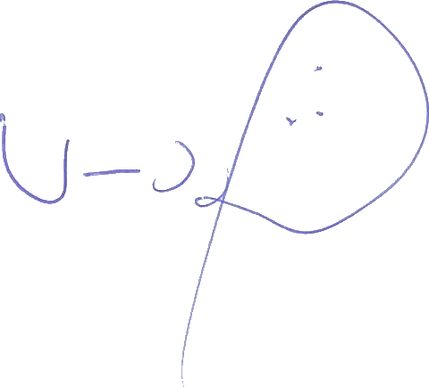
Atenciosamente,

VALDIR GONZALEZ PAIXÃO JÚNIOR
Secretário Municipal de Educação

